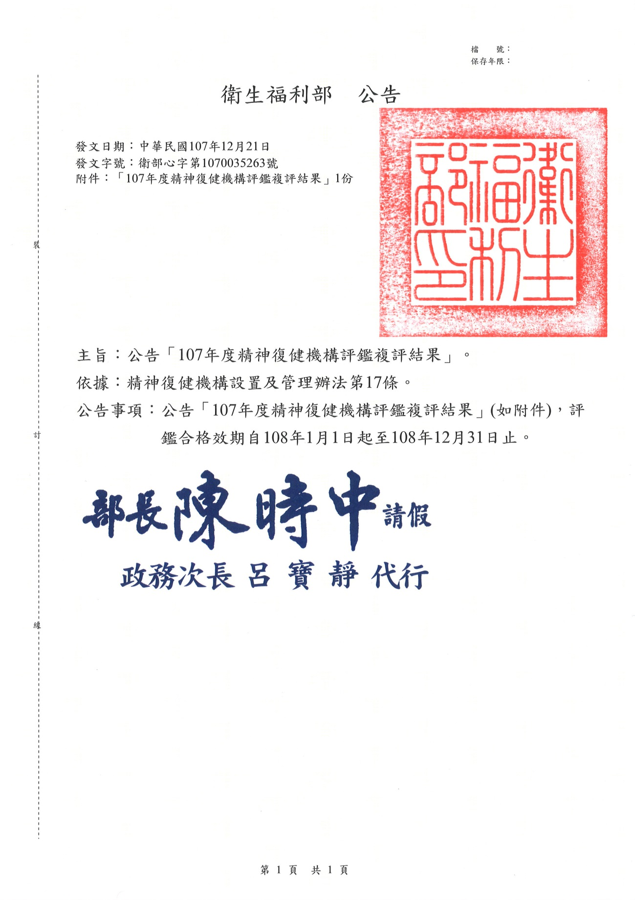
107年度精神復健機構評鑑複評結果
（合格效期：自108年1月1日起至108年12月31日止）
編號 | 機構代碼 | 機構名稱 | 縣市 | 型態別 | 評鑑結果
1 | 8433030014 | 竹東康復之家 | 新竹縣 | 住宿型 | 合格
2 | 8438031164 | 群力康復之家 | 南投縣 | 住宿型 | 合格
3 | 8433050561 | 紹安社區復健中心 | 新竹縣 | 日間型 | 合格
4 | 8303090019 | 財團法人臺中市私立衡山社會福利基金會附設衡山社區復健中心 | 臺中市 | 日間型 | 合格
5 | 8342010519 | 社團法人高雄市心理復健協會附設圓夢社區復健中心 | 高雄市 | 日間型 | 合格
107年度精神復健機構評鑑不合格名單
編號 | 機構代碼 | 機構名稱 | 縣市 | 型態別 | 評鑑結果
1 | 8401010631 | 私立喜樂康復之家 | 臺北市 | 住宿型 | 不合格
2 | 8401160707 | 私立杏和康復之家 | 臺北市 | 住宿型 | 不合格

